**Metodologias e indicadores que apoiam a jornada empreendedora**

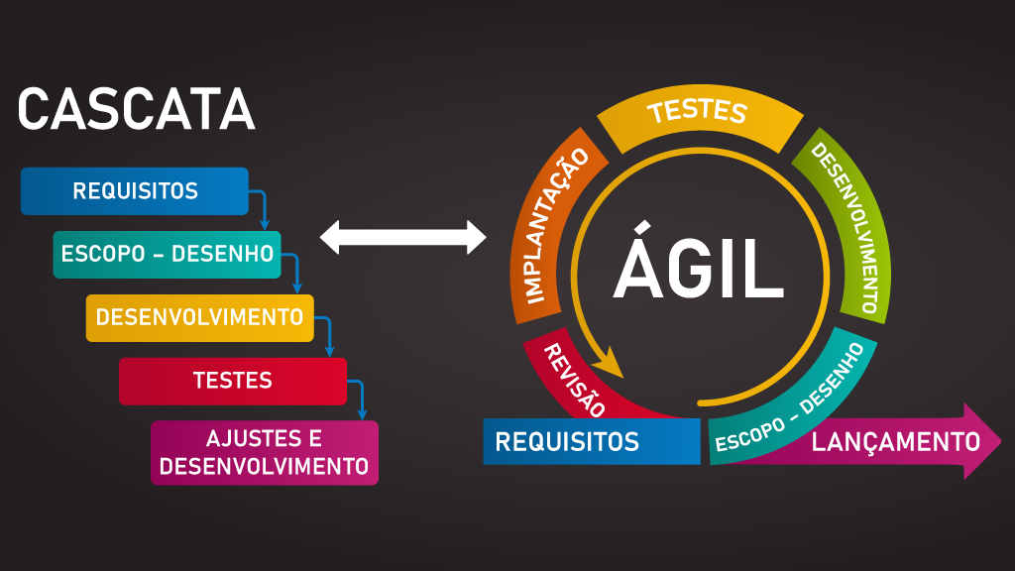

Durante os estudos, você aprendeu que a *lean startup* é uma metodologia que pode ajudar muito o empreendedor a desenvolver e lançar novos produtos no mercado (Endeavor, 2015).

O principal princípio da *lean startup* é o ciclo construir – medir – aprender. Em resumo, o primeiro passo é identificar um nicho de mercado e construir uma solução na forma de MVP, outro conceito aprendido durante as aulas, que trata de uma versão inicial de um novo negócio, usada para validar o empreendimento com o cliente antes de ele estar pronto, minimizando os riscos de prejuízo (D’Angelo, 2019). Então, mensurar os resultados do produto ou serviço oferecido, com base nas opiniões dos clientes. Por fim, é preciso aprender com os erros e construir algo melhor. (Kuviatkoski, 2022).

Você também aprendeu que a etapa de construção um plano de negócios coerente traz uma maior previsibilidade dos resultados, principalmente quando se trata do plano financeiro. Os indicadores das fases de pré-operação (investimentos fixos, capital de giro e investimentos pré-operacionais) e os indicadores da fase de operação (margem bruta, margem EBITDA, margem líquida, custos fixos e custos variáveis, margem de contribuição, ponto de equilíbrio, retorno sobre o patrimônio líquido e retorno sobre investimento) determinam a performance da empresa e são fundamentais para aperfeiçoar a tomada de decisão pelos gestores.

Na terceira aula, falamos das principais características da metodologia tradicional de gestão de projetos e como ela se diferencia dos métodos ágeis. Em resumo, vimos que não existe certo e errado na hora de eleger uma metodologia, mas o importante é seguir as etapas propostas em cada caso, seja no método tradicional ou no scrum, por exemplo. Assim todas as pessoas da equipe saberão suas responsabilidades, prazos envolvidos e, o mais importante, acessarão de forma rápida todas as informações do projeto, facilitando a identificação de erros e correção antes que gerem prejuízos maiores. Por fim, toda metodologia tem a premissa do registro de informações que serão importantes no futuro, seja para resgatar algum dado do projeto ou para orientar novas equipes sobre o histórico passado.

Por fim, você viu que a jornada empreendedora é desafiadora em diversos aspectos, e um dos principais obstáculos é a incerteza do sucesso diante dos desafios enfrentados pelos empreendedores como a falta de recursos, sejam financeiros ou humanos, necessidade constante de evolução e adaptação, com o objetivo de acompanhar as mudanças no mercado e nas preferências do consumidor.

E é aí que entra a importância de aplicar corretamente os métodos ágeis – a fim de mapear erros de forma antecipada e corrigi-los rapidamente –, bem como a importância de um plano de negócios robusto, que dê visibilidade à saúde financeira da empresa no curto e longo prazo. É o que chamamos de estratégia para ultrapassar o vale da morte do empreendedorismo.

**Estudo de caso**



Para contextualizar sua aprendizagem, imagine que você é uma pessoa com o desejo de causar um impacto positivo no meio ambiente; quer ser dono de um negócio próprio e protagonizar mudanças significativas no padrão de consumo da sociedade, ajudando na preservação do planeta e na melhoria da qualidade de vida das pessoas.

Você identificou uma lacuna no mercado de produtos de limpeza doméstica ecológicos – que são acessíveis e eficazes –, porém há uma grande limitação de portfólio e poucos players grandes no mercado. Na contramão desse cenário, há uma demanda crescente por alternativas sustentáveis ​​aos produtos tradicionais de limpeza pessoal e limpeza doméstica.

Para tangibilizar o potencial desse mercado, basta olharmos o estudo “*The Future of Sustainable Cleaning Products to 2026*” publicado pela empresa Smithers, que constatou que o mercado de produtos sustentáveis de limpeza somou, em 2021, US$ 72,9 bilhões em valor no varejo, com uma taxa de crescimento de 8,5% ao ano Além disso, o estudo ainda prevê que as vendas desses produtos chegarão a US$ 109,7 bilhões em 2026, um desempenho muito acima do que o previsto para o mercado geral de limpeza (HOUSEHOLD INNOVATION, 2021).

Analisando o comportamento de consumo no nosso país, outro dado muito promissor foi revelado no estudo global Vida Saudável e Sustentável 2022, divulgado pelo Instituto Akatu, ONG que atua na mobilização da sociedade para o consumo consciente, em parceria com a consultoria global GlobeSca. Esse estudo diz que os brasileiros estão entre os mais conscientes do mundo a respeito de seus efeitos no meio ambiente (eCycle, 2023).

Seu sonho, portanto, é criar uma empresa que ofereça uma variedade de produtos de limpeza doméstica ecológicos, que incluam soluções de limpeza, detergentes para a roupa e itens de higiene pessoal que se diferenciem dos concorrentes, oferecendo alternativas de alta qualidade, eficazes e acessíveis e que também sejam ecologicamente corretas.

Iniciar uma nova empresa pode ser uma experiência empolgante e recompensadora, mas requer planejamento e execução cuidadosos, e para transformar seu sonho de empreendedorismo em realidade, você sabe que precisa ter informações mais concretas desse mercado e aprender a criar uma empresa de verdade. Você já listou uma série de dúvidas que certamente precisam ser respondidas antes de iniciar as atividades de sua empresa:

1. O seu negócio tem potencial de escala, ou seja, atende de fato a uma dor do mercado e, por isso, ganhará consumidores de forma crescente no tempo?
2. Existem concorrentes consolidados em alguma região do país que oferecerão dificuldades para que você os vença?
3. Quais são os custos envolvidos para abrir a empresa?
4. Quais estruturas logística e de pagamentos podem ser disponibilizadas para os clientes?
5. Qual preço cobrar pelos produtos?
6. Como projetar a receita futura?

______

**Reflita**

Você já aprendeu que existem organizações de apoio e fomento ao empreendedorismo que suportam pessoas com o desejo de empreender a de fato conseguirem prosperar com a nova empresa.

As incubadoras de empresas são um desses tipos de organizações, pois são ambientes planejados que servem para desenvolver os projetos que podem virar negócios. Por isso, as incubadoras oferecem apoios gerencial e técnico com serviços de recepção, internet, telefone, salas de reunião, ou seja, a estrutura necessária para desenvolver o negócio e um serviço de assessoria voltado às áreas de gestão e planejamento, contabilidade, jurídica, gestão financeira, apuração, controle de custo e exportação (ABSTARTUPS, 2022).

As incubadoras têm interesse por empreendedores que ainda não constituíram uma empresa e o serviço é cobrado de diversas formas, desde uma mensalidade baixa durante o período de apoio até um serviço gratuito com a contrapartida de um percentual do faturamento quando a empresa estiver em operação.

Conhecendo e analisando o contexto citado e as ferramentas que estudamos durante essa unidade, que demandas você, no papel de empreendedor, fará à incubadora de negócios para ajudar a responder às seis perguntas listadas? Que outras preocupações, não listadas nas perguntas, você entende que a incubadora poderia auxiliar a responder, de modo a aumentar a probabilidade de sucesso do novo negócio?

Olá, estudante! É esperado que você solicite à incubadora contratada um serviço de estruturação de plano de negócios contendo alguns dos principais capítulos para que você consiga ter respostas concretas às suas perguntas. Você precisa descrever para a incubadora não só que gostaria de elaborar um plano de negócios, mas também quais capítulos esperar que ela desenvolve e o significado de cada capítulo.

Como vimos anteriormente, um plano de negócios é um documento que descreve por escrito os objetivos de um negócio e quais etapas devem ser seguidas para que esses objetivos sejam alcançados, diminuindo os riscos e as incertezas que levam a erros na condução da empresa (Rosa, 2007).

Normalmente, um plano de negócios completo chega a ter oito capítulos, mas, nesse caso, como se trata de uma primeira análise para que você decida se vai seguir em frente ou não, o plano de negócios elaborado pela incubadora deve minimamente conter os capítulos:

* Pesquisa de mercado;
* Proposta de valor;
* Estratégia de marketing;
* Plano comercial;
* Plano financeiro.

Explicando melhor o tipo de entrega que a incubadora deverá fazer, uma das primeiras etapas na criação do plano de negócios pode ser a realização de uma pesquisa de mercado. Isso envolve a coleta de dados acerca do comportamento do consumidor, as tendências do mercado e o cenário competitivo. Você precisa entender as necessidades e preferências de seu público-alvo e identificar quaisquer lacunas no mercado você pode preencher. Além disso, você também precisa analisar os pontos fortes e fracos de seus concorrentes e identificar oportunidades para diferenciar seus produtos dos deles.

Depois de reunir essas informações, é hora de começar a desenvolver a proposta de valor, que diferencia seus produtos dos de seus concorrentes. Deve ser uma declaração clara e convincente que comunique os benefícios de seus produtos ao seu público-alvo. Por exemplo, a proposta de valor pode ser que seus produtos não sejam apenas ecologicamente corretos, mas também acessíveis e eficazes.

Com a proposta de valor em vigor, desenvolve-se a estratégia de marketing. Isso deve incluir um plano para promover os produtos por meio de vários canais, como mídia social, e-mail marketing e publicidade. É preciso também considerar estratégias de preços, canais de distribuição e previsão de vendas, o que chamamos de plano comercial.

Por fim, é hora do plano financeiro que descreva os custos iniciais, receita projetada e projeções de fluxo de caixa. Isso ajudará a determinar a quantidade de financiamento necessária para fazer seu negócio decolar e garantir que você tenha um modelo de negócios sustentável.

Com esses cinco capítulos desenvolvidos, você pode considerar como eficaz a entrega da incubadora e, então, analisar se seguirá em frente ou não com a transformação da sua ideia em um negócio real.

**Resumo Visual**

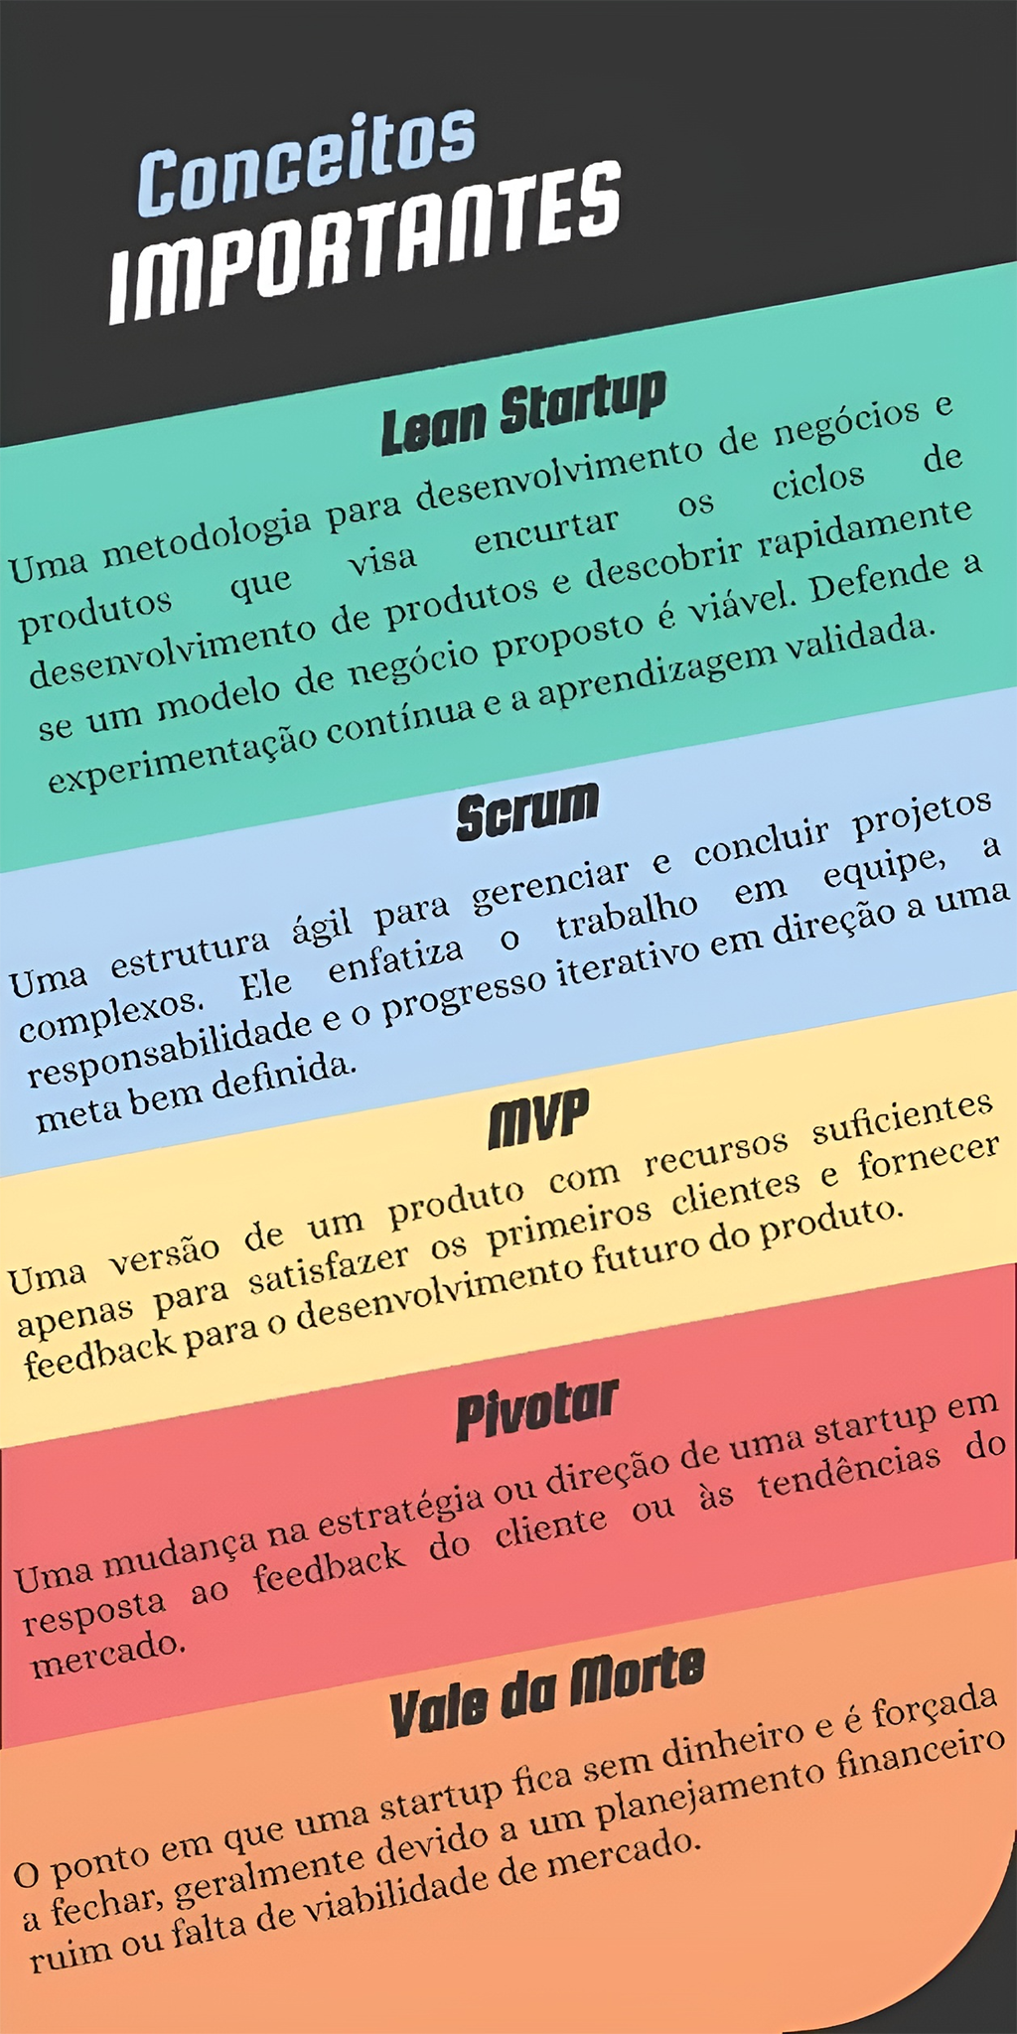Figura 1 | Síntese dos conteúdos abordados durante os estudos.

**Referências**



ASSOCIAÇÃO BRASILEIRA DE STARTUPS (ABSTARTUPS). **Incubadora de empresas:**o que é e para que serve? ABSTARTUPS, 2022. Disponível em: <https://abstartups.com.br/incubadora-de-empresas-o-que-e-e-para-que-serve/>. Acesso em: 3 mar. 2023.

D’ANGELO, P. **O que é MVP e como tirar seu produto minimamente viável do papel.**Opinion Box, 23 out.2019. Disponível em: <https://blog.opinionbox.com/o-que-e-mvp/>. Acesso em: 3 mar 2023.

ECYCLE. **Marca de produtos de limpeza e autocuidado ecológicos quer estar em 20% das casas do país até 2030.** eCycle, 30 maio 2023. Disponível em: <https://www.ecycle.com.br/marca-de-produtos-de-limpeza-e-autocuidado-ecologicos-quer-estar-em-20-das-casas-do-pais-ate-2030/>. Acesso em: 1 jun. 2023.

ENDEAVOR. **O lean startup te ajuda a validar seu modelo de negócio.** Endeavor Brasil, 7 out. 2015. Disponível em: <https://endeavor.org.br/estrategia-e-gestao/lean-startup/>. Acesso em: 3 mar. 2023.

HOUSEHOLD INNOVATION. **Verde em alta na limpeza:**a tecnologia por trás dos produtos sustentáveis.Household Innovation, 29 jul. 2021. Disponível em: <https://householdinnovation.com.br/verde-em-alta-na-limpeza-a-tecnologia-por-tras-dos-produtos-sustentaveis/>. Acesso em: 4 mar. 2023.

KUVIATKOSKI, C. **Lean Startup:**o que é e como aplicar ao seu negócio.Ideia no Ar, 14 jan.2022. Disponível em: <https://www.ideianoar.com.br/lean-startup/>. Acesso em: 3 mar. 2023.

RIES, E. **A startup enxuta:**Como usar a inovação contínua para criar negócios radicalmente bem-sucedidos.Rio de Janeiro: Sextante, 2019.

ROSA, C. A. **Como elaborar um plano de negócio**. Brasília: Sebrae, 2007. Disponível em: <https://static.efetividade.net/img/NT000361B2-250164.pdf>. Acesso em: 20 mar. 2023.